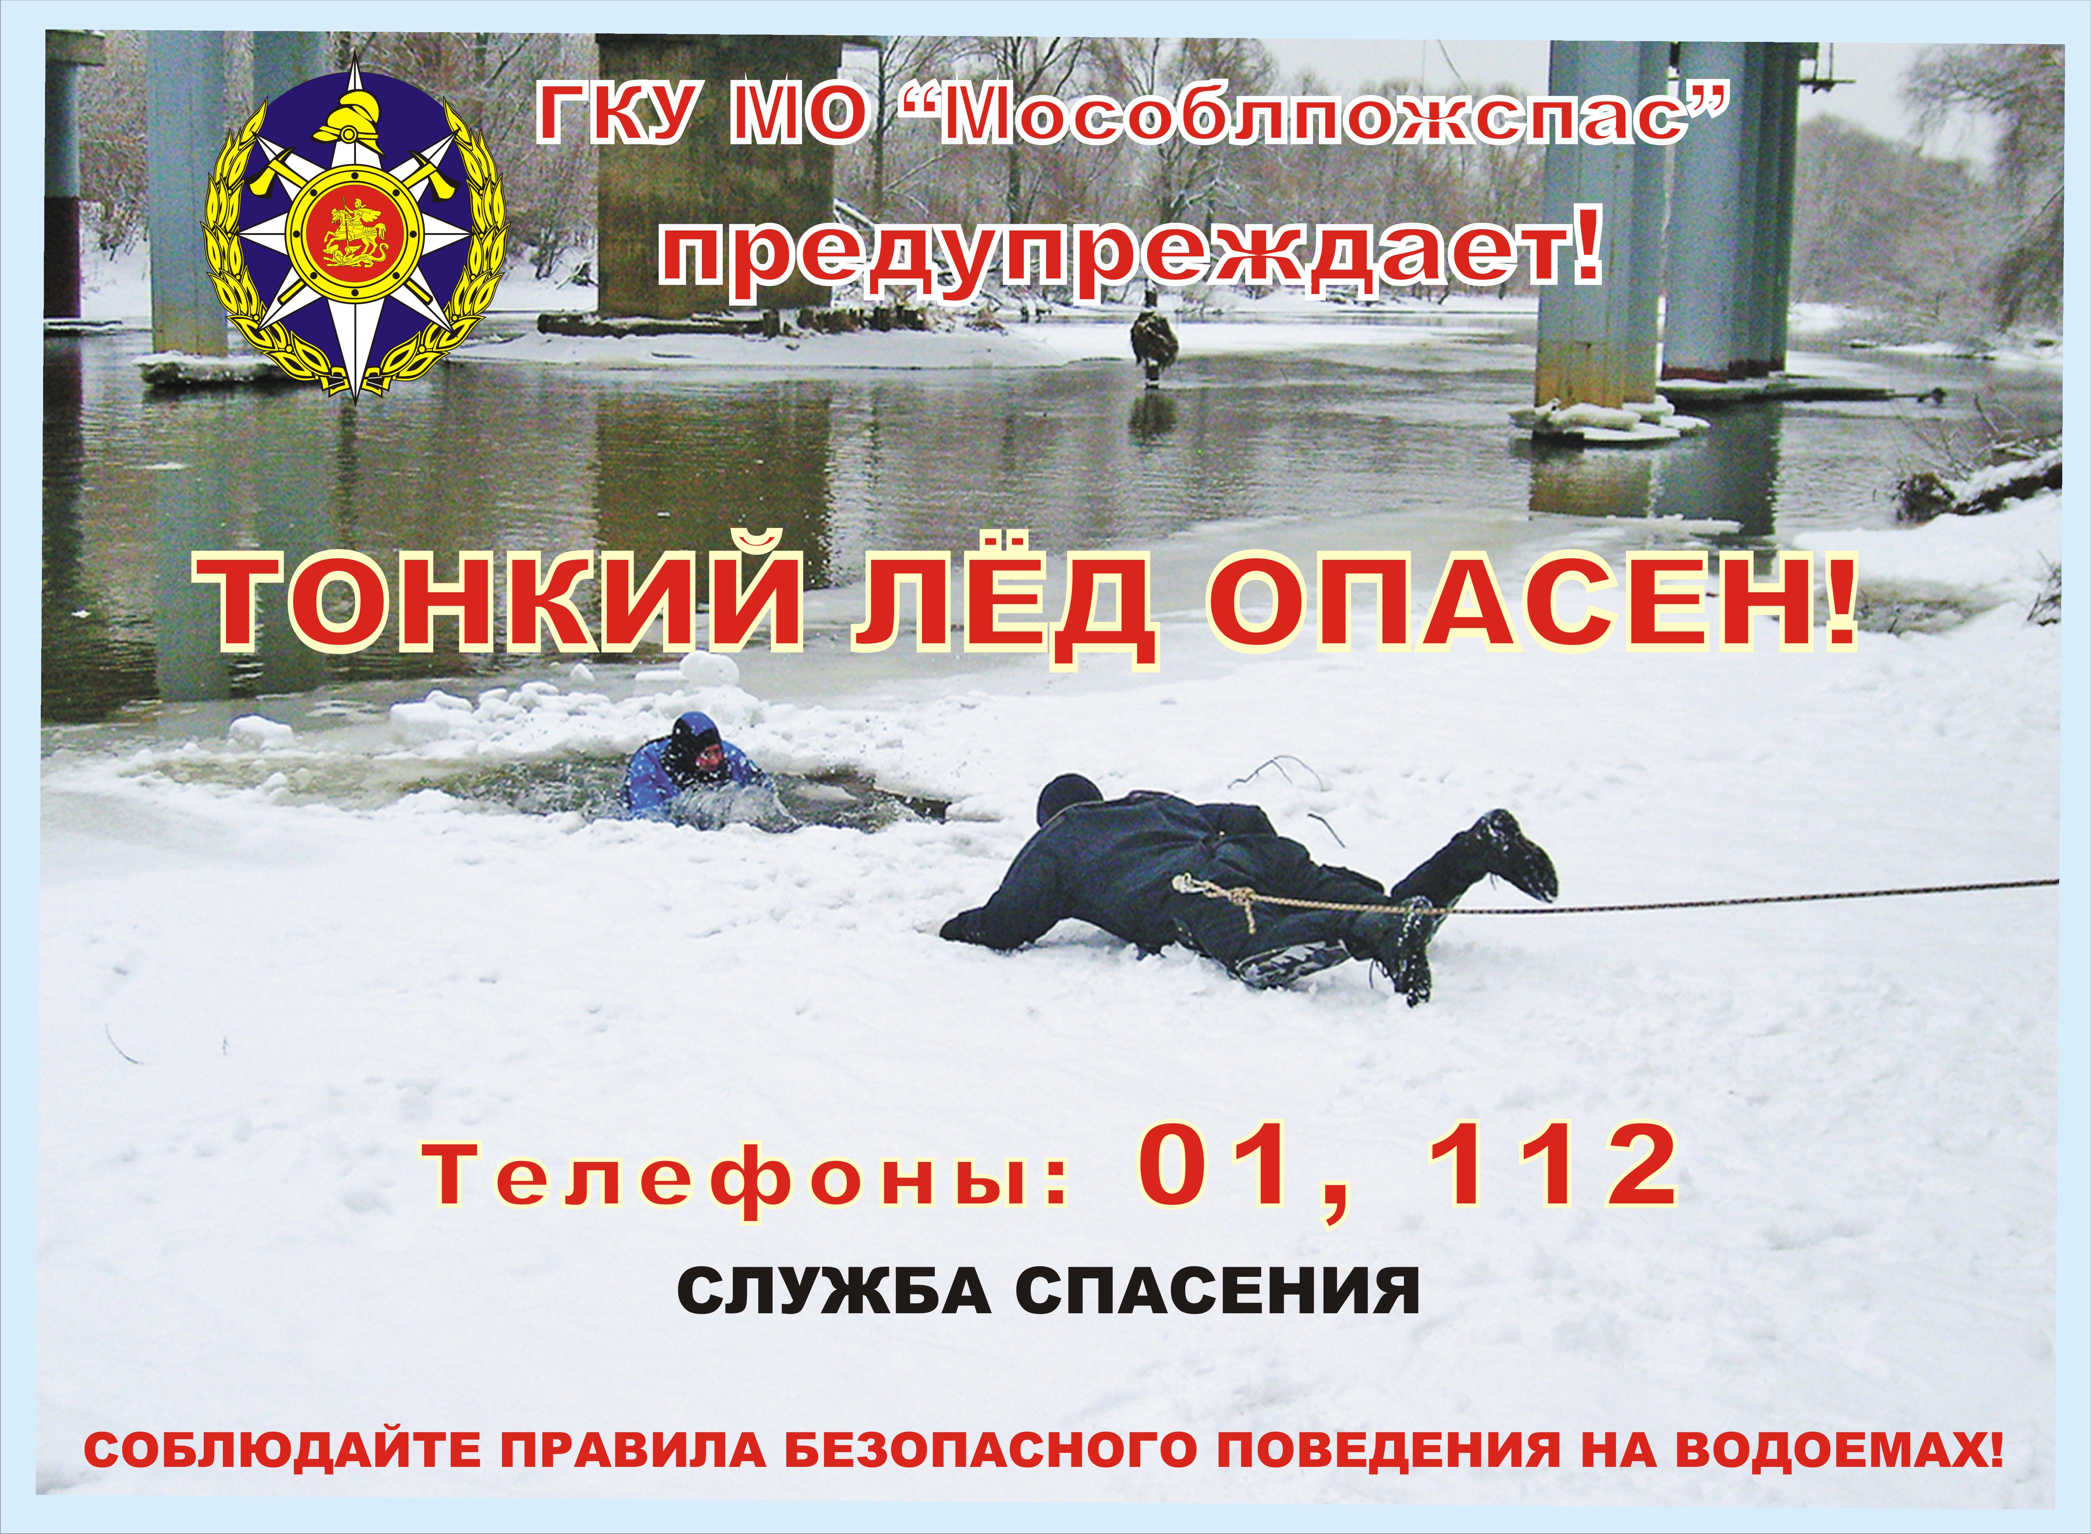

Меры безопасности при нахождении на льду

При усилении заморозков образуется ледяной покров на водоёмах, привлекающий детей, подростков и некоторых взрослых опробовать его прочность. Для обеспечения безопасного пребывания на водоёмах в осенне-зимний период требуется соблюдать следующие элементарные меры предосторожности на водных объектах:
- безопасным для перехода является лед с зеленоватым оттенком и толщиной не менее 7 сантиметров;
- категорически запрещается проверять прочность льда ударами ноги;
- при переходе водоёма по льду следует наметить маршрут и убедиться в прочности льда с помощью пешни. Если лед непрочен, необходимо прекратить движение и возвращаться по своим следам, делая первые шаги без отрыва ног от поверхности льда;
- при переходе по льду необходимо следовать друг за другом на расстоянии 5-6 метров и быть готовым оказать немедленную помощь идущему впереди;
- во время движения по льду следует обращать внимание на его поверхность, обходить опасные места и участки, покрытые толстым слоем снега;
- особую осторожность необходимо проявлять в местах, где быстрое течение, родники, выступают на поверхность кусты, трава, впадают в водоём ручьи и вливаются теплые сточные воды промышленных предприятий и т.п.;
- при переходе водоёма по льду на лыжах следует отстегнуть крепления лыж и снять петли лыжных палок с кистей рук. Если имеются рюкзак или ранец, необходимо их взять на одно плечо;
- во время движения по льду лыжник, идущий первым, ударами палок проверяет прочность льда.
Во время рыбной ловли нельзя пробивать много лунок на ограниченной площади, собираться большими группами. Каждому рыболову рекомендуется иметь с собой спасательное средство в виде шнура длиной 12-15 метров, на одном конце которого закреплен груз весом 400-500 грамм, на другом изготовлена петля для крепления шнура на руку.
Пользоваться площадками для катания на коньках, устраиваемыми на водоёмах, разрешается только после тщательной проверки прочности льда. Толщина льда должна быть не менее 12 см, а при массовом катании – не менее 25 см.

Если Вы провалились под лед:
- широко раскиньте руки по кромкам льда, чтобы не погрузиться с головой;
- если возможно, переберитесь к тому краю полыньи, где течение не увлекает Вас под лед;
- старайтесь не обламывать кромку, без резких движений выбирайтесь на лед, заползая грудью и поочередно вытаскивая на поверхность ноги широко их расставив;
- приноравливайте свое тело к наиболее широкой площади опоры;
- выбравшись из полыньи, откатывайтесь, а затем ползите в ту сторону, откуда шли.
Человек провалился под лед, Вы стали очевидцем:
- немедленно крикните ему, что идете на помощь;
- приближайтесь к полынье ползком, широко раскинув руки;
- подложите под себя лыжи, фанеру или доску, чтобы увеличить площадь опоры и ползите на них;
- к самому краю полыньи подползать нельзя, иначе и сами окажитесь в воде;
- ремни и шарф, любая доска, лыжи, санки помогут Вам спасти человека;
- бросать связанные предметы нужно за 3-4 м до пострадавшего;
- если Вы не один, то, взяв друг друга за ноги, ложитесь на лед цепочкой и двигайтесь к пролому;
- действуйте решительно и быстро, пострадавший коченеет в ледяной воде, намокшая одежда тянет его в низ;
- подав пострадавшему подручное средство, вытащите его на лед и ползком двигайтесь от опасной зоны.

Оказание первой помощи пострадавшему:
- с пострадавшего снимите и отожмите всю одежду, потом снова оденьте, (если нет сухой) и укутайте полиэтиленом (происходит эффект парника);
- при общем охлаждении пострадавшего необходимо как можно быстрее доставить в теплое (отапливаемое) помещение, тепло укрыть, обложить грелками, напоить горячим чаем, в дальнейшем направить в медицинское учреждение;
- при попадании жидкости в дыхательные пути, пострадавшему необходимо очистить полость рта, уложить животом на бедро так, чтобы голова свисала к земле, энергично нажимая на грудь и спину, удалить воду из желудка и легких, приступить к выполнению искусственного дыхания, растереть пострадавшего, чтобы согреть его.

Взрослые и дети!
Соблюдайте правила поведения на водных объектах,
выполнение элементарных мер осторожности - залог Вашей безопасности!

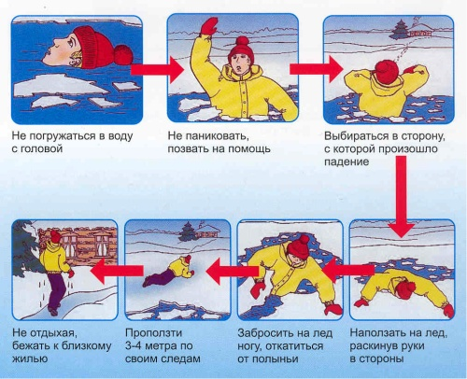 | 